天体运动
一、天文学史
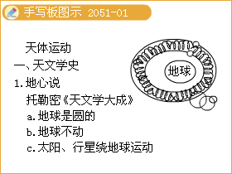

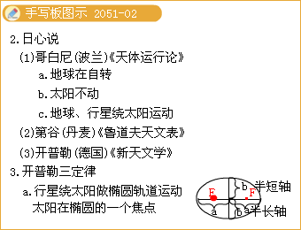

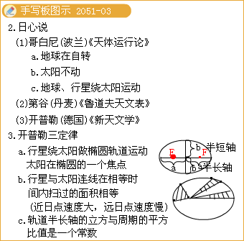

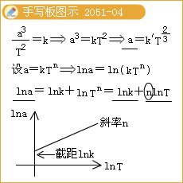

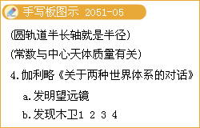
题目1：关于行星绕太阳运动的正确说法是：
A.所有行星都在同一椭圆轨道上绕太阳运动
B.行星绕太阳运动时太阳位于行星轨道的中心处
C.离太阳越近的行星运动周期越大
D.所有行星的轨道的半长轴的三次方跟公转周期的二次方的比值都相等
[答疑编号500479205101]
『正确答案』D

题目2：一种中心天体需要静止在赤道上空的某一点, 因此它的运行周期必须与地球相同.请你估算,同步卫星离地心的距离大概是月心离地心距离的几分之一?
[答疑编号500479205102]
『正确答案』1/9
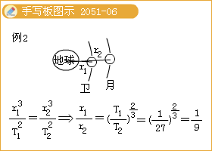
题目3：太阳系中的8大行星的轨道均可以近似看成圆轨道.下列4幅图是用来描述这些行星运动所遵从的某一规律的图像.图中坐标系的横轴是，纵轴是;这里T和R分别是行星绕太阳运行的周期和相应的圆轨道半径，分别是水星绕太阳运行的周期和相应的圆轨道半径.下列4幅图中正确的是
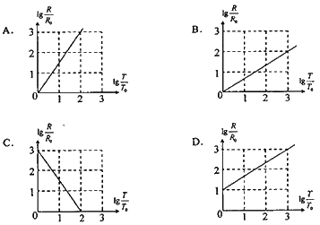
[答疑编号500479205103]
『正确答案』B
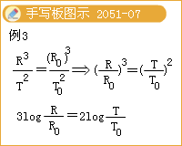
二、万有引力定律
两个物体之间存在吸引力，大小与质量的积成正比，与距离的平方成反比，方向在二者连线上。
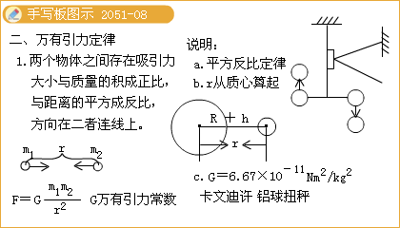
题目4：地球上的苹果质量为1 kg，求它受到的万有引力。
[答疑编号500479205104]
『正确答案』9.8 N
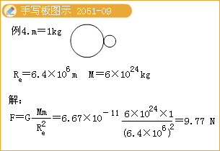
题目5：关于万有引力常量，下列说法正确的是
A.万有引力常量大小等于两个质量为l kg的物体相距l m时的相互吸引力大小
B.卡文迪许扭秤实验证明万有引力定律是正确的
C.卡文迪许扭秤实验测出了万有引力常量
D.牛顿发现万有引力定律时，他自己测出万有引力常量的值
[答疑编号500479205105]
『正确答案』AC
题目6：地球对月球具有相当大的万有引力，为什么它们不靠在一起，其原因是：
A.不仅地球对月球有万有引力，而且月球对地球也有万有引力，这两个力大小相等，方向相反，互相平衡了
B.地球对月球的引力还不算大
C.不仅地球对月球有万有引力，而且太阳系里其他星球对月球也有万有引力，这些力的合力等于零
D.万有引力不断改变月球的运动方向，使得月球绕地球运行
[答疑编号500479205106]
『正确答案』D
三、黄金公式
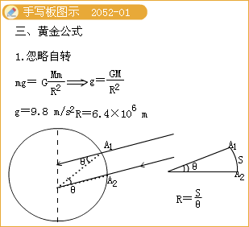

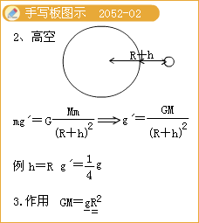
题目7：已知木星的质量是地球的318倍，半径是地球半径的11倍，求物体在木星表面时的重力加速度是多少？若物体在木星空中时重力加速度等于地球上重力加速度，则此时物体距离木星表面距离是地球半径的多少倍？
[答疑编号500479205201]
『正确答案』（1）2.62g （2）约为7倍
题目8：据报道,最近在太阳系外发现了首颗“宜居”行星，其质量约为地球质量的6.4倍，一个在地球表面重量为600 N的人在这个行星表面的重量将变为960 N，由此可推知该行星的半径与地球半径之比约为
A.0.5
B.2
C.3.2
D.4
[答疑编号500479205202]
『正确答案』B
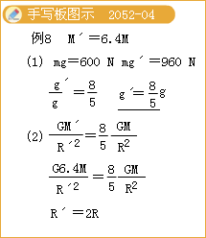
题目9：如图所示，火箭平台上放有测试仪器，火箭从地面起动后，以加速度g/2竖直向上匀加速运动，升到某一高度时，测试仪器对平台的压力为起动前压力的17/18，已知地球半径为R，求火箭此时离地面的高度。（g为地面附近的重力加速度）

[答疑编号500479205203]
『正确答案』R/2
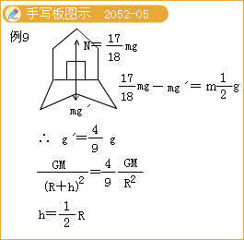
四、天上一条龙公式
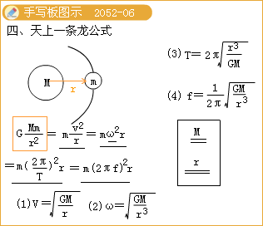

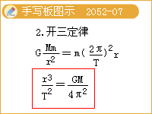
题目10：行星绕恒星运动时，其运行周期T的二次方与运行轨道半径R的三次方之比为常数，即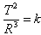，则k的大小决定于（ ）
A.行星质量
B.恒星质量
C.与行星和恒星的质量有关
D.与恒星的质量以及行星的速率有关
[答疑编号500479205204]
『正确答案』B
题目11：2008年9月25日21点10分，我国继“神舟”五号、六号载人飞船后又成功地发射了“神舟”七号载人飞船。飞船绕地球飞行五圈后成功变轨到距地面一定高度的近似圆形轨道。航天员翟志刚于27日16点35分开启舱门，开始进行令人振奋的太空舱外活动。若地球表面的重力加速度为g，地球半径为R，飞船运行的圆轨道距地面的高度为h，不计地球自转的影响，求：
（1）飞船绕地球运行加速度的大小；
（2）飞船绕地球运行的周期。
[答疑编号500479205205]
『正确答案』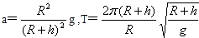
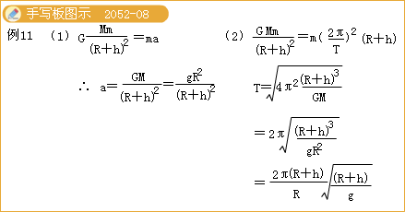

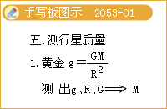

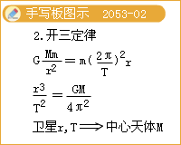
题目12：已知月球绕地球运动周期是27.3天，月球和地球的距离是，万有引力常数是，求地球质量？
[答疑编号500479205301]
『正确答案』
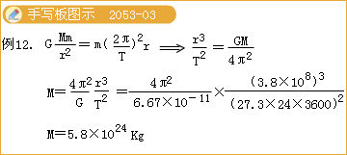
题目13：已知光线从太阳射到地球需要8分钟时间，而月亮将光线反射到地球上只需要1秒钟，根据这两个数据以及生活常识估算太阳的质量是地球的多少倍？
[答疑编号500479205302]
『正确答案』
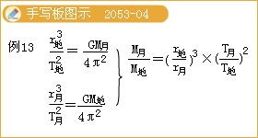

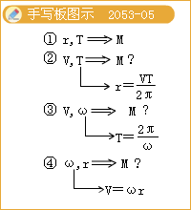
题目14：已知下面的哪组数据，可以算出地球的质量M（引力常量G为已知）：
A.月球绕地球运动周期T及月球到地球中心距离R
B.地球绕太阳运行周期T及地球到太阳中心距离R
C.某人造卫星的运行速率v和运行周期T
D.某人造卫星的角速度w和运行周期T
[答疑编号500479205303]
『正确答案』AC
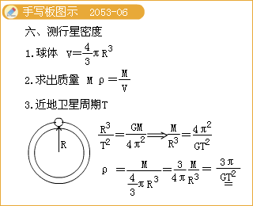
题目15：已知月球的半径是r，月球表面的重力加速度为g_{月}，万有引力恒量为G，若忽略月球的自转，试求出月球的平均密度表达式.
[答疑编号500479205304]
『正确答案』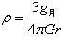
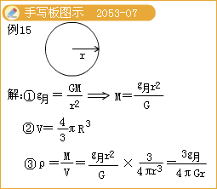
题目16：已知某行星绕太阳运动的轨道半径是r，周期为T，太阳的半径R，则太阳的平均密度表达式是？（万有引力常数为G）
[答疑编号500479205305]
『正确答案』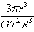
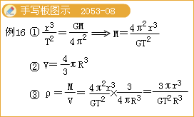
天体运动
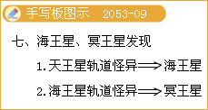
题目17：关于万有引力，下列说法正确的是（ ）
A.牛顿把地球表面的动力学关系应用于天体，于是他就发现了万有引力定律
B.开普勒等科学家对天体运动规律的研究为万有引力定律的发现作了准备
C.只有天体之间才有万有引力
D.天王星的发现是万有引力理论成功的一个最精彩范例，被人们称之为“笔尖下发现的行星”
[答疑编号500479205306]
『正确答案』AB
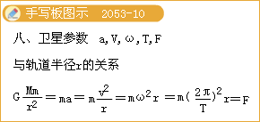

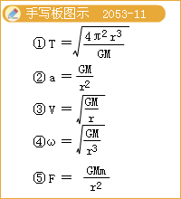

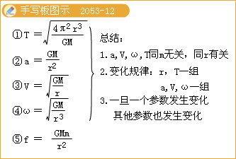
题目18：如图三颗环绕地球运动的卫星， 他们的速度,角速度,加速度,周期关系如何？
[答疑编号500479205307]
『正确答案』
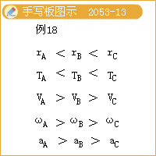
题目19：人造卫星以地心为圆心，做匀速圆周运动，下列说法正确的是：
A.半径越大，环绕速度越小，周期越小
B.半径越大，环绕速度越小，周期越大
C.所有卫星的环绕速度均是相同的，与半径无关
D.所有卫星角速度都相同，与半径无关
[答疑编号500479205308]
『正确答案』B
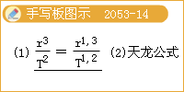
题目20：两颗人造地球卫星轨道半径之比为，求这两颗卫星的：
（1）速度之比？ （2）角速度之比？
（2）周期之比？ （4）向心加速度之比？
[答疑编号500479205309]
『正确答案』1：2，1：8，8：1，1：16
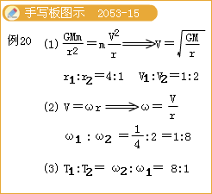
题目21：一作匀速圆周运动的人造地球卫星质量为m，其轨道半径r增大到原来的2倍后仍作匀速圆周运动，则（ ）
A.根据公式v＝rω可知卫星的线速度将增大到原来的2倍
B.根据公式F＝m可知，卫星所需的向心力将减小到原来的
C.根据公式F＝G可知，地球提供的向心力将减小到原来的（ M为地球的质量）
D.根据B和C中给出的公式，可知卫星的线速度将减小到原来的
[答疑编号500479205310]
『正确答案』CD
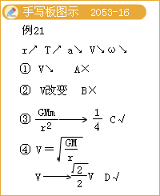
九、人造卫星
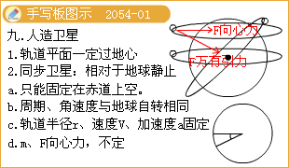
题目22：已知万有引力常数G， 地球半径R，地球质量M，地球自转周期T，求出地球同步卫星的高度h，速度v，角速度。
[答疑编号500479205401]
『正确答案』
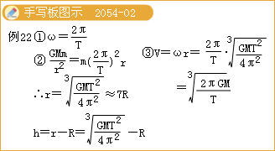
题目23：地球半径为R，地面的重力加速度为g，一个质量为m的人造卫星，在离地面高度h=R的圆形轨道上绕地球运行。则人造卫星受到的地球引力 F= ，人造卫星的速度v= ，人造卫星的周期T= ，人造卫星的角速度= 。
[答疑编号500479205402]
『正确答案』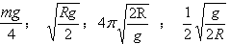
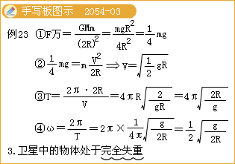
题目24：人造卫星进入轨道做匀速圆周运动时（ ）
A.卫星内的物体处于完全失重状态
B.卫星内的物体处于超重状态
C.卫星内的物体仍受重力作用
D.卫星内的物体不受重力作用
[答疑编号500479205403]
『正确答案』AC
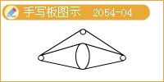

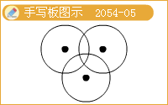
题目25:已知一颗人造地球卫星,距离地面等于地球半径,求卫星环绕地球飞行的过程中,不能覆盖地球的面积百分比是多少.
[答疑编号500479205404]
『正确答案』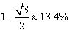
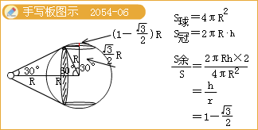
十、三种宇宙速度
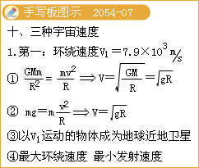

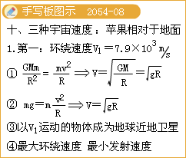

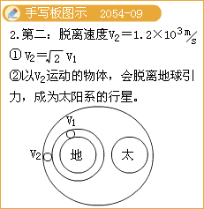

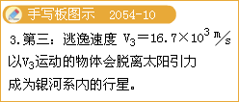
题目26：关于第一宇宙速度，下列说法正确的是：
A.它是人造地球卫星环绕地球飞行的最小速度
B.它是人造地球卫星在近地圆形轨道上的运行速度
C.它是能使卫星进入近地圆形轨道的最小发射速度
D.它是卫星在椭圆轨道上运行时近地点的速度
[答疑编号500479205405]
『正确答案』BC
十一、卫星变轨
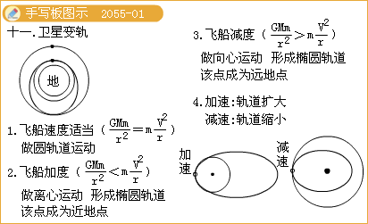

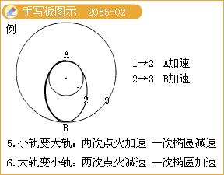

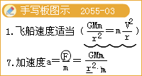
题目27：如图所示，“嫦娥一号”某次在近地点A由轨道1变轨为轨道2的两个轨道的示意图，其中B、C分别为两个轨道的远地点。关于上述变轨过程及“嫦娥一号”在两个轨道上运动的情况，请比较下列量的大小.
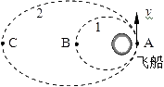
（1） v_{1A}_____v_{2A} （2）v_{1A}_____v_{1B}
（3）v_{2A}_____v_{2C} （4）a_{1A}_____a_{1B}
（5）a_{1A}_____a_{2A} （6）a_{2A}_____a_{2C}
[答疑编号500479205501]
『正确答案』（1）< （2） > （3） > （4） > （5）= （6） >
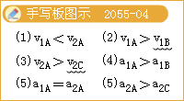
题目28：2007年11月5日，“嫦娥一号”探月卫星沿地月转移轨道达到月球附近，在距月球表面200 km的P点进行第一次“刹车制动” 后被月球捕获，进入椭圆轨道Ⅰ绕月飞行，如图5所示，之后，卫星在P点几次“刹车制动”，最终在距月球表面200 km的圆形轨道上绕月球做匀速圆周运动，周期为127 min。若已知月球的半径R_{月}和引力常量G，忽略地球对“嫦娥一号”的引力作用，则由上述已知条件（ ）
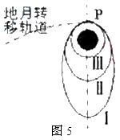
A.可估算月球的质量
B.可估算月球表面的重力加速度
C.可以判定卫星沿轨道Ⅰ经过P点时的速度小于沿轨道Ⅲ经过P点时的速度
D.可以判定卫星沿轨道Ⅰ经过P点时的加速度大于沿轨道Ⅱ经过P点时的加速度
[答疑编号500479205502]
『正确答案』AB
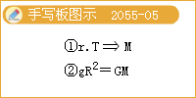
十二、双星问题
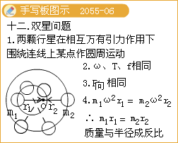

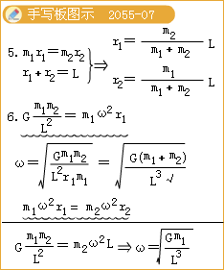
题目29：如图两颗质量分别为与（=3）靠得很近的天体，它们绕两者连线上的某点O各自做半径为与的匀速圆周运动，这种天体称为双星，如图所示。要使双星不致由于万有引力作用而吸到一起，则 ；向心力之比为 。
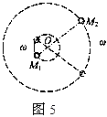
[答疑编号500479205503]
『正确答案』1：3；1：1

